Q89 scheda creata il 28 giugno 2026
Descrizione storico-bibliografica
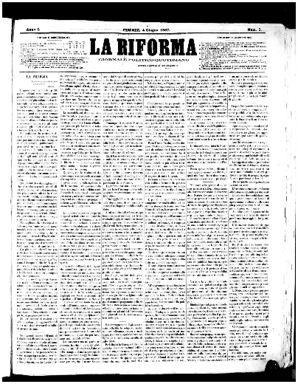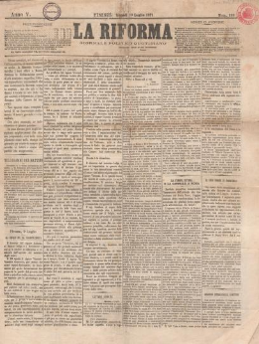
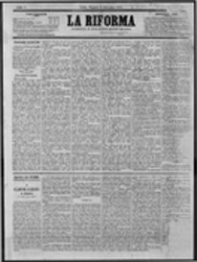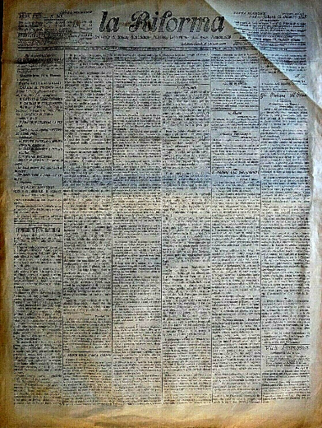
La *riforma : giornale politico quotidiano. - Anno 1, n. 1 (4 giugno 1867)-anno 30, n. 218 (4 agosto 1896). - Firenze : Tip. della Riforma di G. Polizzi, 1867-1896. – 30 volumi ; 57 cm. ((Il sottotitolo varia: giornale di Roma, quotidiano, politico, letterario, artistico, finanziario. – Direttore: Ruggero Bonghi. - Dal 1 settembre 1871 pubblicato a Roma : Stabilimento tipografico italiano. - Il formato varia: 60 cm. - TO00193736; SGE0026729
Dal 1885 al 1890 ha come supplemento: La *riforma illustrata [S5/1]
Soggetto: Giornali – Firenze – 1867-1871; Giornali – Roma – 1871-1896
Copia digitale 1867-1870; 1894-1896; 10 luglio 1871; 1 settembre 1871

Note e riferimenti bibliografici
- http://www.archiviocapitolinorisorsedigitali.it/index.php/esplora/scheda/La%20riforma%20:%20giornale%20politico%20quotidiano/239581

